Приложение № 1
к документации об аукционе на право
заключения договора купли-продажи
лесных насаждений

Предмет аукциона № 10

Начальная цена предмета аукциона: 448 067 руб. 39 коп.
Кадастровый номер: 21:06:000000:1517
Алатырское лесничество
Шумское участковое лесничество

Номер лесного квартала | Номер лесотакса-ционного выдела-делянки | Площадь лесосеки, га | Хозяйство, преобла-дающая порода | Породы | Объем, куб. метров
 |  |  |  |  | Деловая |  |  |  | Дрова | Хворост-неликвид | Итого
 |  |  |  |  | Круп-ная | Сред-  няя | Мел-  кая | Итого | Дрова | Хворост-неликвид | Итого
36 | 22 | 3,8 | м/л | сосна | 110 | 149 | 30 | 289 | 12 | 44 | 345
 |  |  |  | ель | 26 | 100 | 43 | 169 | 30 | 25 | 224
 |  |  |  | береза | 22 | 66 | 10 | 98 | 56 | 22 | 176
 |  |  |  | осина |  | 2 |  | 2 | 46 | 13 | 61
 |  |  |  | дуб |  |  |  |  | 3 |  | 3
 |  |  |  | липа |  | 5 | 2 | 7 | 10 | 4 | 21
 |  |  |  | итого | 158 | 322 | 85 | 565 | 157 | 108 | 830

ПЛАН ЛЕСНОГО УЧАСТКА
Местоположение: Чувашская Республика, Алатырское лесничество, Шумское участковое лесничество, квартал 36

Вид разрешенного использования: заготовка древесины

СХЕМА
РАСПОЛОЖЕНИЯ ЛЕСНЫХ НАСАЖДЕНИЙ

Местоположение лесных насаждений: Чувашская Республика, Алатырский район,
Алатырское лесничество, Шумское участковое лесничество, квартал 36, выдел 22
Масштаб 1: 10 000 Площадь 3,8 га

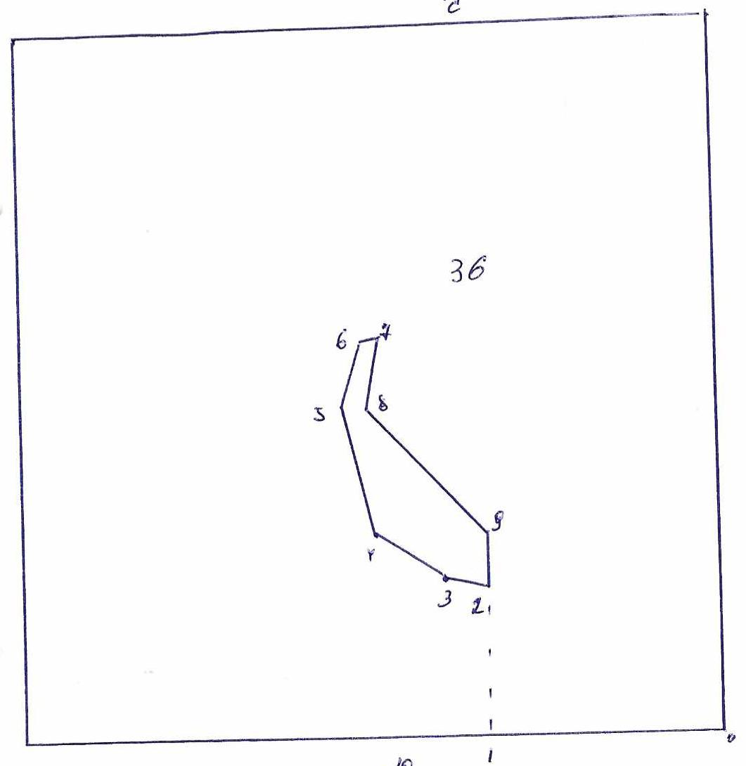
№№ точек | Румбы линии | Длина линий,м
0-1 | ЮЗ-81 | 420
1-2 | СЗ-8 | 280
2-3 | СЗ-83 | 80
3-4 | СЗ-63 | 140
4-5 | СЗ-20 | 240
5-6 | СВ-11 | 115
6-7 | СВ-45 | 34
7-8 | ЮЗ-5 | 200
8-9 | ЮВ-50 | 260
9-2 | ЮЗ-8 | 93

Условные обозначения: _- лесосека___________

Таксационное описание лесных насаждений,
выставляемых на аукцион на право заключения
договора купли-продажи лесных насаждений
Наименование  участкового лесничества | №  кв. | №  выд. | Площадь,  га | Состав  насаждения | Возраст | Бони-  тет | Общий  запас вырубаемой древесины,  куб.м.
Шумское | 36 | 22 | 3,8 | 5Б1Ос3Е1С | 70 | 3 | 830

Характеристика лесных насаждений
га

Общая площадь - всего | в том числе
Общая площадь - всего | лесные земли |  |  |  |  | нелесные земли
Общая площадь - всего | покрытые лесной растительностью - всего | в том числе покрытые лесными культурами | лесные питомники, плантации | непокрытые лесной растительностью | итого | дороги | просеки | боло-та | дру-гие | ито-го
3,8 | 3,8 |  |  |  | 3,8

Целевое назначение лесов | Номер квартала (выдела) | Преобладающая порода | Площадь, га/  запас вырубаемой древесины, куб. м | в том числе по группам возраста древостоя, га / куб. м
 |  |  |  | молодняки | средневозрастные | приспевающие | спелые и перестойные
Шумское участковое лесничество
Эксплуатационные леса | 36(22) | береза | 3,8/830 |  |  |  | 3,8/830

